Konkurs plastyczny

Biblioteka zaprasza uczniów klas VI do udziału w konkursie plastycznym
na najciekawszą zakładkę do książki pt.
„By czytać się chciało, zakładkę zrób wspaniałą”.

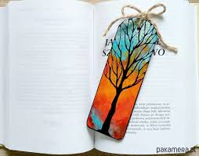
Zakładka do książki – drobiazg, który umili czytanie lub do czytania
zachęci. Może być także miłym prezentem dla bliskiej nam osoby.

Regulamin konkursu:
1. Konkurs skierowany jest do uczniów klas VI.
2. Każdy uczeń może wykonać jedną lub dwie zakładki w formacie 20 x 6 cm.
3. Układ rysunku dowolny (pion/poziom).
4. Technika i narzędzia dowolne: rysunek, wyklejanka, farby, kredki, grafika, różne materiały i sposoby ich łączenia (klejenie, zszywanie)… Korzystajcie ze swojej wyobraźni i fantazji!!
5. Prace konkursowe oceni jury powołane przez organizatora.
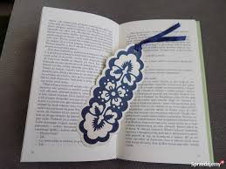
6. Autorzy prac otrzymają słodycze oraz pochwały do dziennika.
7. Zakładki zostaną wyeksponowane na wystawie na I piętrze.
8. Prace należy oddać w bibliotece na ul. Inki (po otwarciu szkoły).

O szczegółowe informacje proszę pytać na Dzienniku Vulcan u pani Marioli Farny.

